TEPAV TÜRKİYE HIZLI BÜYÜYEN 100 ŞİRKETİ
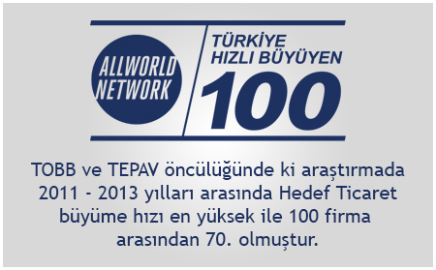Türkiye Odalar ve Borsalar Birliği (TOBB) ve Türkiye Ekonomi Politikaları Araştırma Vakfı (TEPAV) işbirliği ile gerçekleştirilen, Türkiye’nin En Hızlı Büyüyen 100 Firmasının belirlendiği TÜRKİYE 100 programı sonuçları açıklanmıştır. Söz konusu araştırma çerçevesinde ilimizde faaliyet göstermekte olan Hedef Kömür Yapı Malzemeleri Zahire San. ve Tic. Ltd. Şti. listeye girmeye hak kazanmıştır.
TOBB öncülüğünde Türkiye genelinde yapılan Türkiye’nin En Hızlı Büyüyen 100 firması çalışmasında başta İstanbul, Ankara, İzmir, Bursa, Kocaeli, Gaziantep, Adana gibi büyükşehirlerin bulunduğu 20 il içerisinde KASTAMONU’ dan tek firma olarak Hedef Kömür Yapı Malzemeleri Zahire San. ve Tic. Ltd. Şti.’i bulunmaktadır.
TOBB ve TEPAV öncülüğündeki araştırmada, 2011-2013 yılları arasında hızlı büyüme göstererek ilk 100 firma arasında 70. olmuştur.
AllWorld, yükselen ekonomilerdeki hızlı büyüyen şirketleri belirlemek üzere yarışmalar düzenler. Amaç, başarılı şirketlerin görünürlüklerini arttırarak, dünyanın dikkatini bu şirketlerin üzerine çekmektir. AllWorld listelerinde yer alan şirketlerin potansiyel yatırımcılar, yeni müşteriler ve tedarikçilerle buluşması kolaylaşır.
2014-Türkiye 100 listesine giren şirketler belli olmuştur. Kazanan şirketlere, Türkiye Odalar ve Borsalar Birliği Başkanı Sayın M. Rifat Hisarcıklıoğlu’nun imzasıyla bir mektup gönderilmiştir.
Türkiye 100, Türkiye’nin hızlı büyüyen 100 yıldız şirketini tespit etmek amacıyla Türkiye Odalar ve Borsalar Birliği tarafından, AllWorld Network ve TEPAV işbirliğinde gerçekleştirilen bir yarışmadır. Dereceye giren şirketlerin başarıları kutlanır ve tescillenir. Böylelikle, başarılı şirketlerin başarı öyküleri görünür kılınır. Başarılı şirketlerin profilleri AllWorldXChange platformunda yer alır ve böylelikle Türkiye 100 şirketleri, AllWorld’ün diğer ülkelerdeki listelerindeki şirketlerle ortak bir iletişim ağının parçası haline gelirler. Şirketler 2011-2013 dönemindeki satış gelirleri büyüme hızlarına göre değerlendirilirler.
